基于Qt4的网络视频播放器简介

软件功能简介及用法
该播放器可以在Windows、Linux和s3c2440开发板上播放各种格式的多媒体文件，以及流媒体网络视频文件。不管在哪个平台下运行，源代码均不需要修改，只需在相应系统环境下重新编译即可。如果要在x86(Windows和Linux)上运行，需要把工程目录下的widget_x86.ui复制一份，名为widget.ui， 如果要在开发板上运行，则应把工程目录下的widget_s3c2440.ui同样复制一份，名字也为widget.ui，因为该工程默认是使用widget.ui文件进行编译的。如果拷贝到其它机器上编译，可能会出现编译出错的情况，此时需要修改Qt工程Projects的“Build directory”的路径，再Rebuild即可。
播放器在Windows下运行画面如下图：
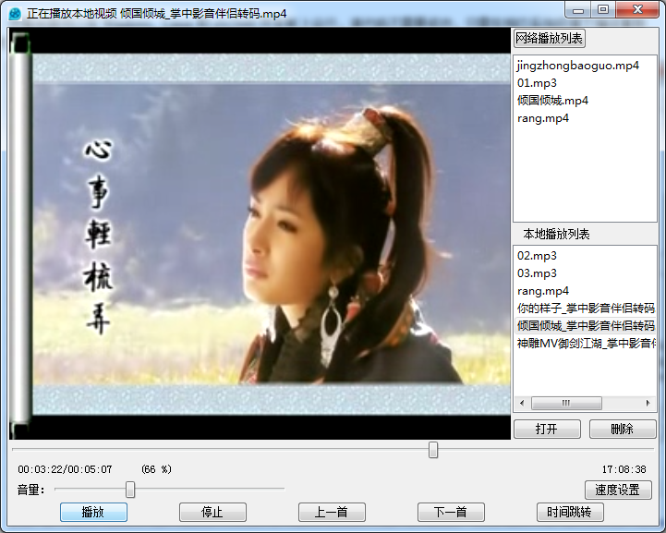
该播放器的用法与大多数视频播放器一样。具备播放，暂停，停止，上一首，下一首，播放进度显示和调节，音量调节，播放速度设置等基本功能。【速度设置】按钮用来设置播放的速度，正常速度值为0.0。【时间跳转】按钮用来跳转置指定的时间进度。另外，播放器右侧还有两个播放列表，分别是本地播放列表和网络播放列表，用来播放本地文件和流媒体http服务器上的文件。【打开】按钮用来添加本地文件，【删除】按钮用来删除本地播放列表的一项。网络播放列表项不可删除。在播放的同时，会实时显示多媒体文件的总播放时间和当前播放的进度时间，播放百分比(%)，以及当前电脑的时间。同时播放器窗口标题会显示正在播放的文件名。

播放器的实现
播放器界面用Qt4开发，内核是调用mplayer去真正播放多媒体文件。这里是相当于给mplayer加了一个图形操作界面，让用户更好地操作mplayer。所以需要先安装mplayer才能播放。
mplayer支持大量的多媒体文件格式，像常见的音频文件如mp3/wav/mid，常见的视频文件如avi/vcd/dvd/rm等等，各种视频编/解码方式也是应有尽有。
- 单机播放的实现：
我控制mplayer播放视频是通过mplayer所谓的slave模式实现的。
如在终端下输入：mplayer '/home/linux/01.mp3' -quiet –slave，体验下效果。
现在来探讨一下slave模式：所谓的slave模式，就是mplayer在运行过程中能够接收用户的输入命令行，具体支持哪些命令行，能够通过mplayer -input cmdlist这条命令来得到，在Mplayer源码的slave.txt中也有对这些命令有详细的讲解。Slave模式下工作的Mplayer可以和系统的标准输入、输出进行信息交互。
Qt给我们提供了很方便的实现方法。
通过定义一个QProcess对象调用已编译好的Mplayer。
QProcess *process = new QProcess();
process->setProcessChannelMode(QProcess::MergedChannels);
process->start(“mplayer –ac mad xxxxx”);
在命令中添加 -slave 和 -quiet就可以通过命令设置Mplayer实现相应的功能。在mplayer源码中的，slave.txt中对这些命令有详细的讲解。
Process->start(“mplayer –slave –quiet –ac mad xxxxx”);
下面介绍一下几个基本按钮功能的实现。
1） 暂停功能
通过如下代码可以设置Mplayer暂停。
process->write(“pause ”);
执行这段代码的时候如果是播放状态就会暂停，暂停状态时就会继续播放。
2）获取播放文件的总时间和当前播放进度
执行下面代码时，Mplayer将时间在标准输出显示。
process->write("get_time_pos ");
process->write("get_time_length ");
通过如下代码即可读出我们需要的信息：
connect(process,SIGNAL(readyReadStandardOutput()),this,SLOT(dataRecieve ()));
process有可读取的信息时，发出信号，在槽函数dataRecieve ()中读取信息。
void MPlayer::back_message_slots()
{
while(process->canReadLine())
{
QByteArray b=p->readLine();
// b即为读取的信息我们可以根据需要取我们要的信息如
//文件总时间为：ANS_LENGTH=247.00
//当前时间为：ANS_TIME_POSITION=23.00
……
}
}
3）快进功能
seek <value> [type]
Seek to some place in the movie.
0 is a relative seek of +/- <value> seconds (default).
1 is a seek to <value> % in the movie.
2 is a seek to an absolute position of <value> seconds.
下面代码即可实现快进功能：
process->write(“seek ** 1 ”);
4）音量调节
volume <value> [abs]
Increase/decrease volume or set it to <value> if [abs] is nonzero.
下面代码即可实现快进功能：
Process->write(“volume -1 ”); //音量减小
Process->write(“volume +1 ”); //音量增加
5）静音功能
mute [value]
Toggle sound output muting or set it to [value] when [value] >= 0
(1 == on, 0 == off).
下面代码即可实现快进功能：
process->write("mute 0 "); //开启静音
process->write("mute 1 "); //关闭静音
6）定位视频窗口
通过上面的代码基本功能实现了，可是播放视频的时候发现又弹出一个窗口。并没有出现在我们的窗口里。
如下代码即可时间窗口的定位。
QString common = "mplayer -slave -quiet -ac mad -zoom movie/" + file_name + " -wid " + QString::number((int)ui->label_PlayArea->winId());
process->start(common);
红色部分实现窗口的定位。label_PlayArea是一个QLabel对象。通过winId可以获得一个数字，-wid既将视频输出定位到label_PlayArea标签中。
注意：-wid参数只在X11、directX和OpenGL中适用。
- 网络功能的实现
播放器播放网络视频源是通过http服务实现的。所以需要在PC机上配置好http服务器。如果在Linux下配置http服务器，默认会把目录/var/www/html作为网络输出的根目录，所以网络视频应该放在该目录下。并将权限设置为777，以免出现权限问题。
然后在终端下输入：mplayer http://192.168.1.199/rang.mp4 -framedrop -quiet -ac
mad -zoom -x 240 -y 320 -cache 4096就可以看到播放画面了。也就是说要想实现网络播放，只需在传给mplayer的参数中带上网络URL即可，mplayer会自己去网络上寻找流媒体文件并点播。当然，前提是保证当前主机或开发板和http服务器的主机ip地址为同一个网段，能够ping通。
播放器的网络播放列表可以与服务器端的视频文件列表实时同步。这里是通过一个Linux下用C语言编写的程序server.c实现的。该程序唯一功能就是每隔一定时间，就把服务器存放多媒体文件的目录下所有多媒体文件名写到一个list.txt的文件里。而播放器每隔一定时间就把list.txt文件下载下来，把其中的内容(即很多个文件名)更新到网络播放列表里。这样就实现了网络播放列表的同步更新。
不同人的主机ip地址以及http配置可能会不同，则需要修改源文件widget.h中的这两个宏：
#define LIST_TXT "list.txt" //服务器存放多媒体文件名的文件
#define HTTP_URL "http://192.168.1.199/MediaFiles/" //http的URL前面一部分
把它们修改为自己对应的文件名及ip地址和网络路径即可。
- 在开发板上播放时环境的搭建
如果在s3c2440开发板上运行，需要为开发板搭建好一系列软硬件环境。
我使用的Linux虚拟机为Red Hat Enterprise Linux 5.0。在编译之前选择为Qt编译到ARM的交叉工具链。编译完成后。启动开发板，开发板启动的内核要具有声卡驱动，LCD驱动，触摸屏驱动，并且根文件系统要移植好Qt支持ARM的库才能正常运行播放器。然后把在虚拟机里编译好的可执行程序拷到开发板，如果是通过nfs挂接就复制到开发板在主机上的根目录里，我这里是复制到/opt/s3c2440/root_nfs/home/下。然后在连接开发板的串口终端命令行下输入：cd /home, ./player_lry -qws 就可以看到运行效果了。然后通过触摸屏点击相关按钮就可以播放单机或网络视频源了。

